KERJASAMA INDONESIA DAN VIETNAM DALAM MEMENUHI KEBUTUHAN BERAS DI INDONESIA
INDONESIA AND VIETNAM GOVERNMENT PARTNERSHIP IN MEETING RICE NEEDS IN INDONESIA

SKRIPSI
Diajukan untuk Memenuhi Salah Satu Syarat
Dalam Menempuh Ujian Sarjana Program Strata Satu
Jurusan Ilmu Hubungan Internasional

Oleh:
Achmad Fauzi Ridwan
142030198

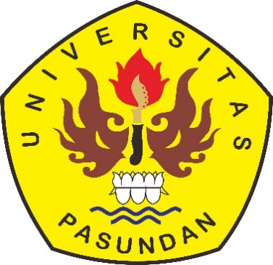

FAKULTAS ILMU SOSIAL DAN ILMU POLITIK
UNIVERSITAS PASUNDAN
BANDUNG
2019

